UI组件系统交接

1、Tools/UI组件/新建一级界面（全屏界面）
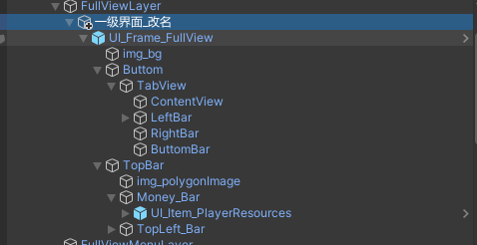
在根节点会绑定Animator用来做通用动画的调用（如果有其他界面动画建议放到其他节点）
全屏界面基本事件和通用界面函数写在这里
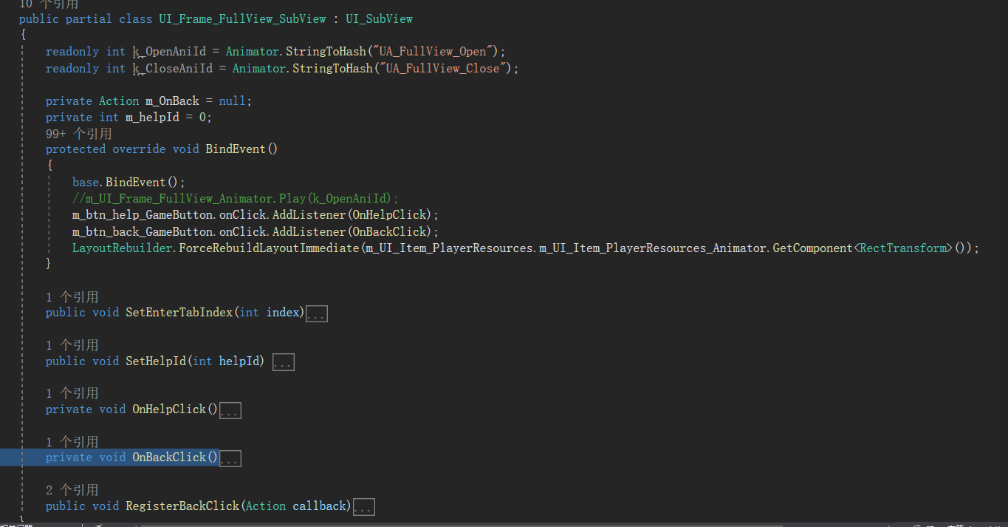
ContentView LeftBar RigtBar ButtomBar 如果有布局通用动画 可以挂载到这些节点下
- Tools/UI组件/新建二级界面（弹窗）
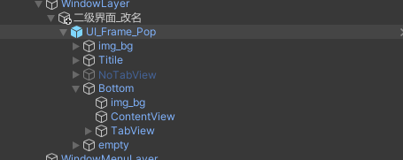
弹窗界面基本事件和通用界面函数写在这里

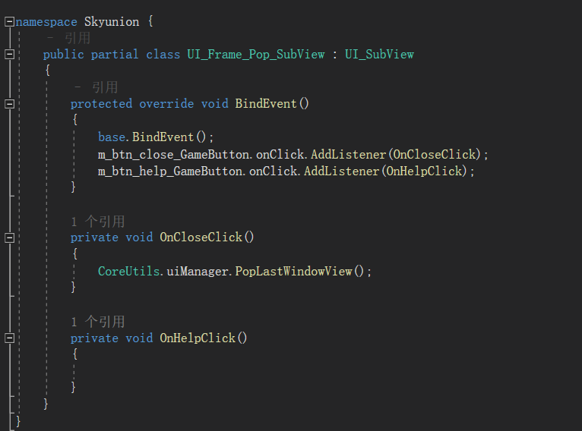
在根节点会绑定Animator用来做通用动画的调用（如果有其他界面动画建议放到其他节点）
- 基本UI组件
GameObject/IG界面/。。。
GameObject/IG 界面/IG Text
GameObject/IG 界面/IG LinkImageText
GameObject/IG 界面/IG Polygon Image
GameObject/IG 界面/IG Button
GameObject/IG 界面/IG Anim Button
GameObject/IG 界面/IG NoText Button
GameObject/IG 界面/IG Toggle
GameObject/IG 界面/IG Slider
GameObject/IG 界面/IG Progress Bar
GameObject/IG 界面/IG Input
GameObject/IG 界面/IG Panel
GameObject/IG 界面/IG ScrollView
GameObject/IG 界面/IG ListView 使用如下
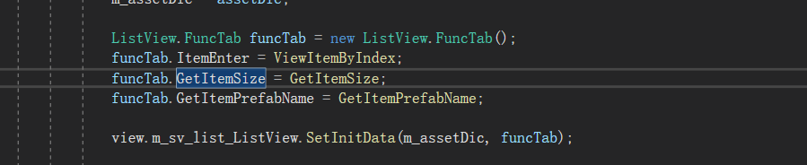
可以绑定刷新Item 方法 以及不同大小 不同Prefab等
GameObject/IG 界面/IG PageView

通用按钮（根据大小 尺寸 颜色分类）这里需要整理一下 一些不用的可以删除
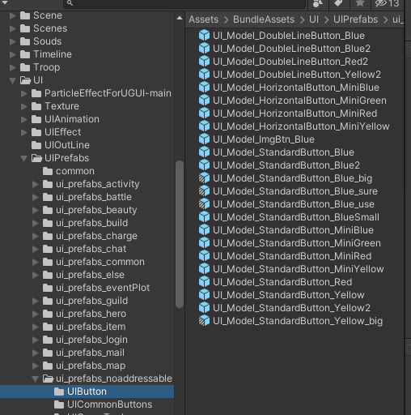

4、UI特效 （全部需要挂UIParticle组件）
用来控制层级 （如果特殊特效可以通过控制order来控制层级）
取消IgnoreCanvasScalar勾选
缩放设置为1
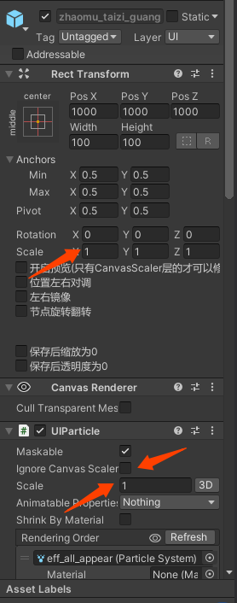
- UI字体效果
字体描边UIOutlineEx.cs 不考虑合批可以用这个 之后UI描边可以考虑用TextMeshPro
字体渐变Gradient.cs
- 通用调用接口等
通用Tips
Tip.CreateTip(2010110).Show();

通用messageBox
Alert.CreateAlert(str, LanguageUtils.getText(610021)).
SetLeftButton().
SetRightButton(() => {
Send((int)param.openType, false, (int)param.useNum, false);
}).
Show();
Layout刷新
ClientUtils.UIReLayout(powTipView.m_pl_bg_ContentSizeFitter.gameObject);
文字气泡
HelpTip.CreateTip(string.Format(LanguageUtils.getText(tipsId.l_typeID), LanguageUtils.getText(tipsId.l_data1)), view.m_btn_TipsTrans_Cloth.transform)
.SetStyle(HelpTipData.Style.arrowRight).Show();

